Presseinformation 29SC14
Aktuell Juli 2014
NEU: Volker Schoch ist neuer Geschäftsbereichsleiter Vamocon bei Sedotec
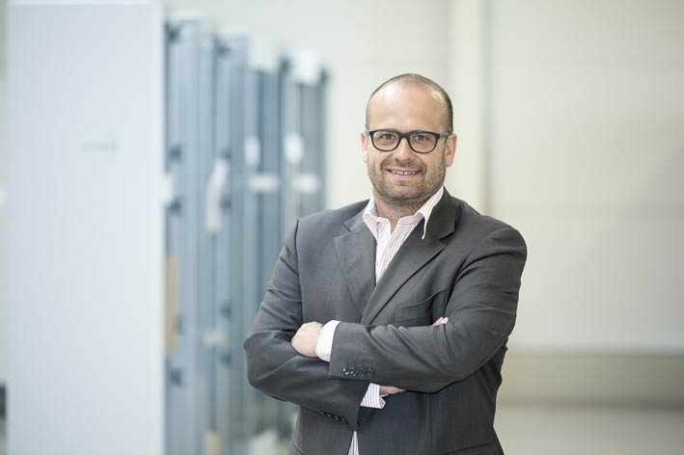
Neuer Schwung für innovatives Schaltschranksystem Vamocon
(Ladenburg) Volker Schoch ist seit April 2014 neuer Geschäftsbereichsleiter VAMOCON bei Sedotec in Ladenburg und verantwortlich für das schalterunabhängige Schaltschranksystem der Eigenmarke. Der 49-jährige gelernte Energieanlagen-Elektroniker mit langjähriger Erfahrung im Maschinen- und Anlagenbau bringt dafür neben viel Schwung ausgezeichnete Referenzen mit. So profitiert der Vertriebsprofi von früheren Tätigkeiten bei weltweit tätigen Unternehmen aus den Bereichen Maschinenbau, Sicherheits-Schaltgeräte und –Systeme sowie Elektroverteilung und industrielle Automation. In seiner neuen Aufgabe als Geschäftsbereichsleiter führt Schoch Vertrieb und Marketing von VAMOCON genauso wie Produktmanagement und Entwicklung.
Kontakt und Informationen:
SEDOTEC GmbH & Co. KG
Volker Schoch
Wallstadter Straße 59
68526 Ladenburg
Tel 06203 / 95 50 - 15
www.sedotec.de
iv.schoch@sedotec.de

„Mich reizt besonders das Potenzial, das in dem schalterunabhängigen Schaltschranksystem VAMOCON steckt. Es ist außergewöhnlich, technisch durchdacht und viele Partner vertrauen VAMOCON bereits“, betont der bekennende Eishockeyfan. Hierzu will der begeisterte Teamplayer eine schlagkräftige Mannschaft aufstellen, die mit offenen Ohren und großem technischen Verständnis den Bedarf des Marktes und die Bedürfnisse der Kunden ergründen und dafür die passenden Lösungen bieten kann.
VAMOCON ist ein durchdachtes und einzigartiges Schaltanlagensystem, das seit seiner Einführung 2008 fest im Markt etabliert ist. Elektroplaner, Schaltanlagenbauer und Elektro-Installateure schätzen die zahlreichen intelligenten Innovationen und zum Teil weltweit einzigartigen Lösungen der leicht zu planenden und bequem aufzubauenden Niederspannungsschaltanlagen bis 5000 A.
192 Wörter, 1.637 Zeichen
Bei Abdruck bitte zwei Belegexemplare an SUXES
Text und Bilder unter www.pressearbeit.org

((Firmeninfo zu Sedotec))

Innovatives Konzept aus deutscher Produktion
Sedotec GmbH & Co. KG aus Ladenburg ist ein industrieller Metallverarbeiter, der Blech- und Kupferteile hoch automatisiert für unterschiedlichste Anwendungen fertigt. Das ausschließlich in Deutschland produzierende Unternehmen mit Kunden in aller Welt bearbeitet Bestellungen in allen wirtschaftlichen Losgrößen vollautomatisiert und termintreu. Zuletzt hat das Unternehmen mit Standorten in Ladenburg und Mittweida mit über 100 Mitarbeitern und etwa 10.000 qm Produktionsfläche über 25 Mio. Euro Umsatz erzielt. Mit dem 2008 vorgestellten, eigenen System Vamocon für Niederspannungsschaltanlagen zeigen die Ladenburger, wie Innovationen zusammen mit höchster Qualität und Termintreue am Standort Deutschland erfolgreich sind.

Bild Nr. 29-01 SC_VolkerSchoch.jpg
Volker Schoch ist bei Sedotec neuer Geschäftsbereichsleiter Vamocon.

